Cycle 4
Physique-chimie
Catégorie : Mettre en œuvre son enseignement
Sous-catégorie : Des signaux pour observer et communiquer

De l’orage dans l’air

THÈME : Des signaux pour observer et communiquer
Attendus de fin de cycle
- Utiliser les propriétés des signaux sonores.
Registre d’enseignement : enseignement commun
Descriptif : Dans cette ressource, la mesure de la vitesse du son est intégrée dans une démarche d’investigation. L’affirmation suivante est communiquée aux élèves : « il suffit de compter le nombre de secondes écoulées entre la vision de l’éclair et la perception du tonnerre puis de diviser ce nombre par trois. Le résultat obtenu donne la distance en kilomètre séparant de l’orage ». Les élèves doivent chercher à valider ou non cette affirmation et dans ce cadre ils seront conduits à mesurer sa vitesse de propagation du son dans l’air.
Une analyse plus fine de l’expérience permet une différenciation pédagogique. Toujours dans le cadre cette différenciation, des aides peuvent être fournies.
Repère de progressivité : Cette séance se situe en cours de cycle, il est nécessaire d’avoir commencé à aborder la relation entre distance, vitesse et durée. Cette séance peut aussi s’intégrer dans le thème « Mouvement et interactions ».
Objectifs d’apprentissage
- Relier la distance parcourue par un son à la durée de propagation.
- Mesurer la vitesse de propagation du son.
Compétences travaillées
Pratiquer des démarches scientifiques
- Proposer une ou des hypothèses pour répondre à une question scientifique. Concevoir une expérience pour la ou les tester.
- Mesurer des grandeurs physiques de manière directe ou indirecte.
- Développer des modèles simples pour expliquer des faits d’observation.
Pratiquer des langages
- Utiliser la langue française en cultivant précision, richesse de vocabulaire et syntaxe pour rendre compte des observations, expériences, hypothèses et conclusions.
Mobiliser des outils numériques
- Utiliser des outils d'acquisition et de traitement de données, de simulations et de modèles numériques.
Prérequis : Premières notions du la relation entre distance, vitesse et temps.
Nature de la ressource : activité expérimentale.
Type d’approche pédagogique : tâche complexe (avec prise d’initiatives).
Mots clefs : orage, son, propagation.

Présentation de la séance

Situation déclenchante
Lors d’un orage, le tonnerre s’entend uniquement quelques instants après avoir vu l’éclair.
Le grand-père de Sabrina lui explique que, pour savoir à quelle distance se trouve l’orage : « il suffit de compter le nombre de secondes écoulées entre la vision de l’éclair et la perception du tonnerre puis de diviser ce nombre par trois. Le résultat obtenu donne la distance en kilomètre séparant de l’orage ».
Sabrina souhaite vérifier ce que lui a raconté son grand-père.

Problématique
Problème : La méthode proposée par le grand-père de Sabrina pour déterminer la distance où se trouve l’orage est-elle correcte ?
L’analyse du problème posé conduit à une problématique du type : « comment relier la durée de propagation du tonnerre à la distance à laquelle se situe l’orage ? »
Pour répondre à cette problématique, les élèves auront besoin à un moment ou à un autre de la vitesse de propagation du son dans l’air. Comme il est donné une marge d’autonomie aux élèves pour la résolution du problème, l’expérience sur la mesure de la vitesse du son sera plus guidée. Les élèves disposeront d’un protocole et utiliseront le logiciel Audacity pour déterminer la vitesse de propagation du son dans l’air.

Mesure de la vitesse du son et vérification de la « méthode du grand-père »
Remarque : certains ordinateurs portables ne sont pas équipés d’une entrée microphone stéréo.
Si tel est le cas, l’enregistrement du son ne sera pas possible avec cette méthode.
La fiche de mesure de la vitesse de propagation du son (voir paragraphe 6 de ce document) est distribuée aux élèves qui mettent en œuvre le protocole. Un compte rendu expérimental est attendu.
La vitesse de propagation du son étant mesurée, il est demandé aux élèves de rédiger un paragraphe pour répondre à la problématique et indiquer si la méthode proposée par le grand-père de Sabrina est correcte.
Des aides peuvent être proposées, en cas de besoins identifiés par le professeur ou par les élèves eux-mêmes.
- Aide 1 : Pourquoi voit-on l’éclair avant d’entendre le tonnerre ?
- Aide 2 : L’expression de la vitesse : v = d / Δt
- Aide 3 : relation entre la distance, la vitesse et le temps : d = v × Δt
- Aide 4 : 1 km = 1000 m

Mise en commun : institutionnalisation des savoirs
Le travail de mise en commun permet de stabiliser les connaissances et capacités associées à la séance.
- Relier la distance parcourue par un son à la durée de propagation
- Mesurer une vitesse de propagation
- Produire un document scientifique en utilisant l’argumentation et le vocabulaire spécifique à physique chimie.
Il peut être intéressant de terminer par quelques applications numériques pour aider à l’opérationnalisation des connaissances.
Remarque : dans le cadre d’une différenciation pédagogique, cette partie peut n’être destinée qu’aux élèves les plus rapides dans la précédente activité ou elle peut être proposée en prolongement lors de la séance suivante.
Le questionnaire suivant peut être adressé aux élèves.
- Y-a-t-il un décalage entre la production et l’observation de la lumière provenant de l’éclair ?
Si les élèves ont déjà eu des données sur la vitesse de propagation de la lumière.
- Comparer la valeur de ce décalage avec celui relatif au son du tonnerre ?
- Conclure sur la validité de la « méthode du grand père ».
Des aides peuvent être distribuées aux élèves :
- Aide 1 : Vitesse de la lumière : v = 3x10⁸ m/s
- Aide 2 : Calculer la durée que met la lumière émise par l’éclair pour nous parvenir si on se trouve à 10 km, puis calculer la durée que met le son pour nous parvenir.

Organisation de travail de l’élève
- Phase d’appropriation de la situation déclenchante
Les élèves travaillent par groupes. Ils s’approprient la situation et proposent des pistes ou une stratégie pour résoudre le problème posé.
- Phase d’expérimentation
Les élèves mettent en œuvre un protocole expérimental qui leur est donné et mesurent la vitesse de propagation du son.
- Les élèves donnent la valeur de la vitesse du son en explicitant leur raisonnement.
- Vérification de « la méthode du grand-père »
Les élèves :
- exploitent la mesure de la vitesse du son pour résoudre le problème posé ;
- expliquent toutes les étapes de leur raisonnement ;
- effectuent les calculs ;
- rédigent un paragraphe pour argumenter leur réponse.
- Phase d’acquisition et de structuration des connaissances

Compétences qui peuvent être évaluées lors de l’activité
Les compétences suivantes peuvent éventuellement être évaluées au cours de l’activité.
Compétences évaluÉes | MaÎtrise insuffisante | MaÎtrise fragile | MaÎtrise satisfaisante | TrÈs bonne maÎtrise
L'élève s'exprime à l'écrit pour expliquer ou argumenter de façon claire et organisée. (domaine 1)
Il utilise à bon escient les principales règles grammaticales et orthographiques. (domaine 1)
Il utilise les principes du système de numération décimal et les langages formels (lettres, symboles...) propres aux mathématiques et aux disciplines scientifiques, notamment pour effectuer des calculs. (domaine 1)
L’élève prélève et traite l'information utile (domaine 4)
Il exploite et communique les résultats de mesures ou de recherches en utilisant les langages scientifiques à bon escient. Il analyse et argumente. (domaine 4)
Il résout des problèmes en pratiquant une démarche scientifique (formuler des hypothèses, réaliser, analyser, valider, communiquer). (domaine 4)
L’élève comprend le sens des consignes. (domaine 2)
Il développe le sens critique. (domaine 2)

Pour aller plus loin
Proposer aux élèves une activité documentaire sur les dangers des orages et les mesures de précaution à prendre pour se protéger de la foudre.

Protocole élève de mesure expérimentale de la vitesse de propagation du son dans l’air

Mesure de la vitesse de propagation du son
Pour mesure la vitesse de propagation du son, on utilise une paire d’écouteurs de baladeur et le logiciel Audacity®. Il suffit de séparer les écouteurs d’une distance connue, d’émettre un son face à l’un d’eux et de mesurer avec quel retard (après quelle durée) il parviendra au deuxième écouteur.
La vitesse de propagation du son se calcule à partir de la distance qui sépare les écouteurs et de la durée que met le son pour se propager du premier écouteur au second.

Mise en place du dispositif d’acquisition
Relier la prise jack des écouteurs à l’entrée micro (rose) de la carte son de l’ordinateur.
Pour vérifier que les écouteurs peuvent aussi servir de capteur de son, ouvrir le logiciel Audacity et lancer un enregistrement.
Tapoter ensuite chacun des deux écouteurs sur la table et observer le signal à l’écran.
Après avoir vérifié que chacun d’eux peut faire office de capteur de son (microphone), les poser à sur la table en les éloignant autant que possible.
ARRÊTER
ENREGISTRER

Acquisition d’un son dans Audacity
- Ouvrir le logiciel Audacity.
- S’assurer que le volume d’enregistrement du microphone est au maximum.
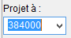
- Pour une meilleure qualité d’enregistrement, on choisira « projet à 384000 » (en bas à gauche de la fenêtre).
- Lancer l’enregistrement :
- Emettre un son bref en frappant dans les mains au niveau du 1er écouteur.
- Arrêter l’enregistrement :

Mesure du décalage de temps entre le son capté par le 1er capteur et celui capté par le 2e
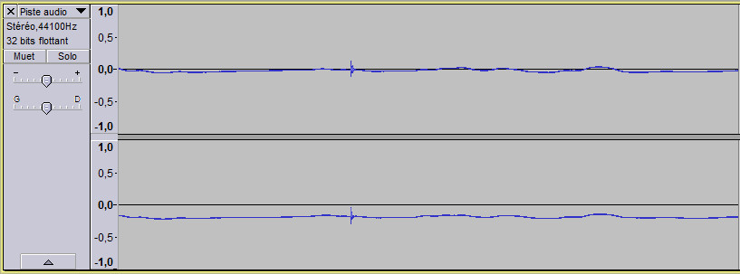
Utiliser l’outil loupe pour zoomer sur la zone du signal.
- Clic gauche = zoom avant
- Clic gauche+touche « MAJ » = zoom arrière
Zoomer jusqu’à avoir un affichage du temps à 5 décimales.
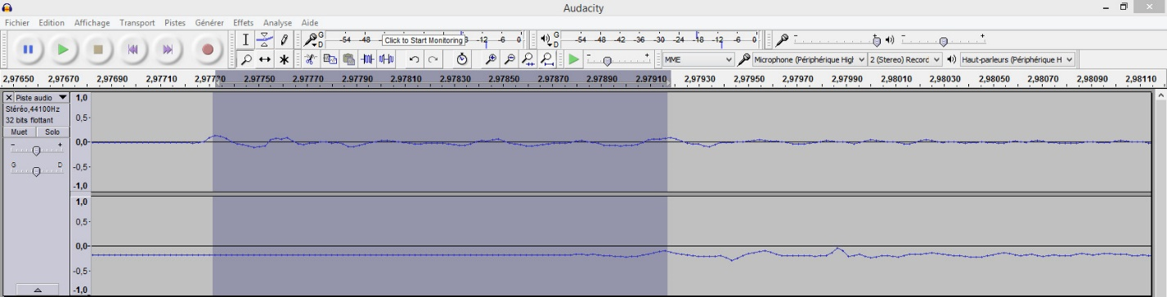
Utiliser l’outil de sélection pour surligner la zone de temps qui sépare la réception du son entre les 2 capteurs.
Réception capteur 1
Réception capteur 2
Si le signal n’est pas suffisamment visible, la sensibilité de l’entrée microphone de l’ordinateur n’est peut-être pas suffisante. Il conviendra, dans ce cas, de l’augmenter

Réglage de la sensibilité du microphone
Un écouteur n’étant qu’un microphone de médiocre qualité, il est nécessaire d’augmenter la sensibilité du microphone afin d’avoir un signal exploitable. Une marche à suivre est fournie par ce tutoriel, auquel on peut accéder grâce au QRcode suivant :
Réalisation de la mesure
- Mettre en place le dispositif d’acquisition et tapoter chacun des écouteurs sur la table. À partir des observations, indiquer, en justifiant, s’il est possible de se servir des écouteurs pour capter un signal sonore.
- Après avoir posé les écouteurs (capteurs) sur la table en les éloignant autant que possible, mesurer la distance qui les sépare et déterminer la durée entre l’instant où le signal sonore est reçu par le premier capteur et celui où il est reçu par le second. En déduire la vitesse de propagation du son dans l’air. Détailler le raisonnement.
- La valeur de la vitesse de propagation du son dans l’air à 25°C est de 346 m/s. Le résultat obtenu expérimentalement est-il en accord avec cette valeur ? Quelles peuvent être les sources d’erreurs à l’origine de l’écart entre la valeur mesurée et la valeur trouvée dans les tables ?

